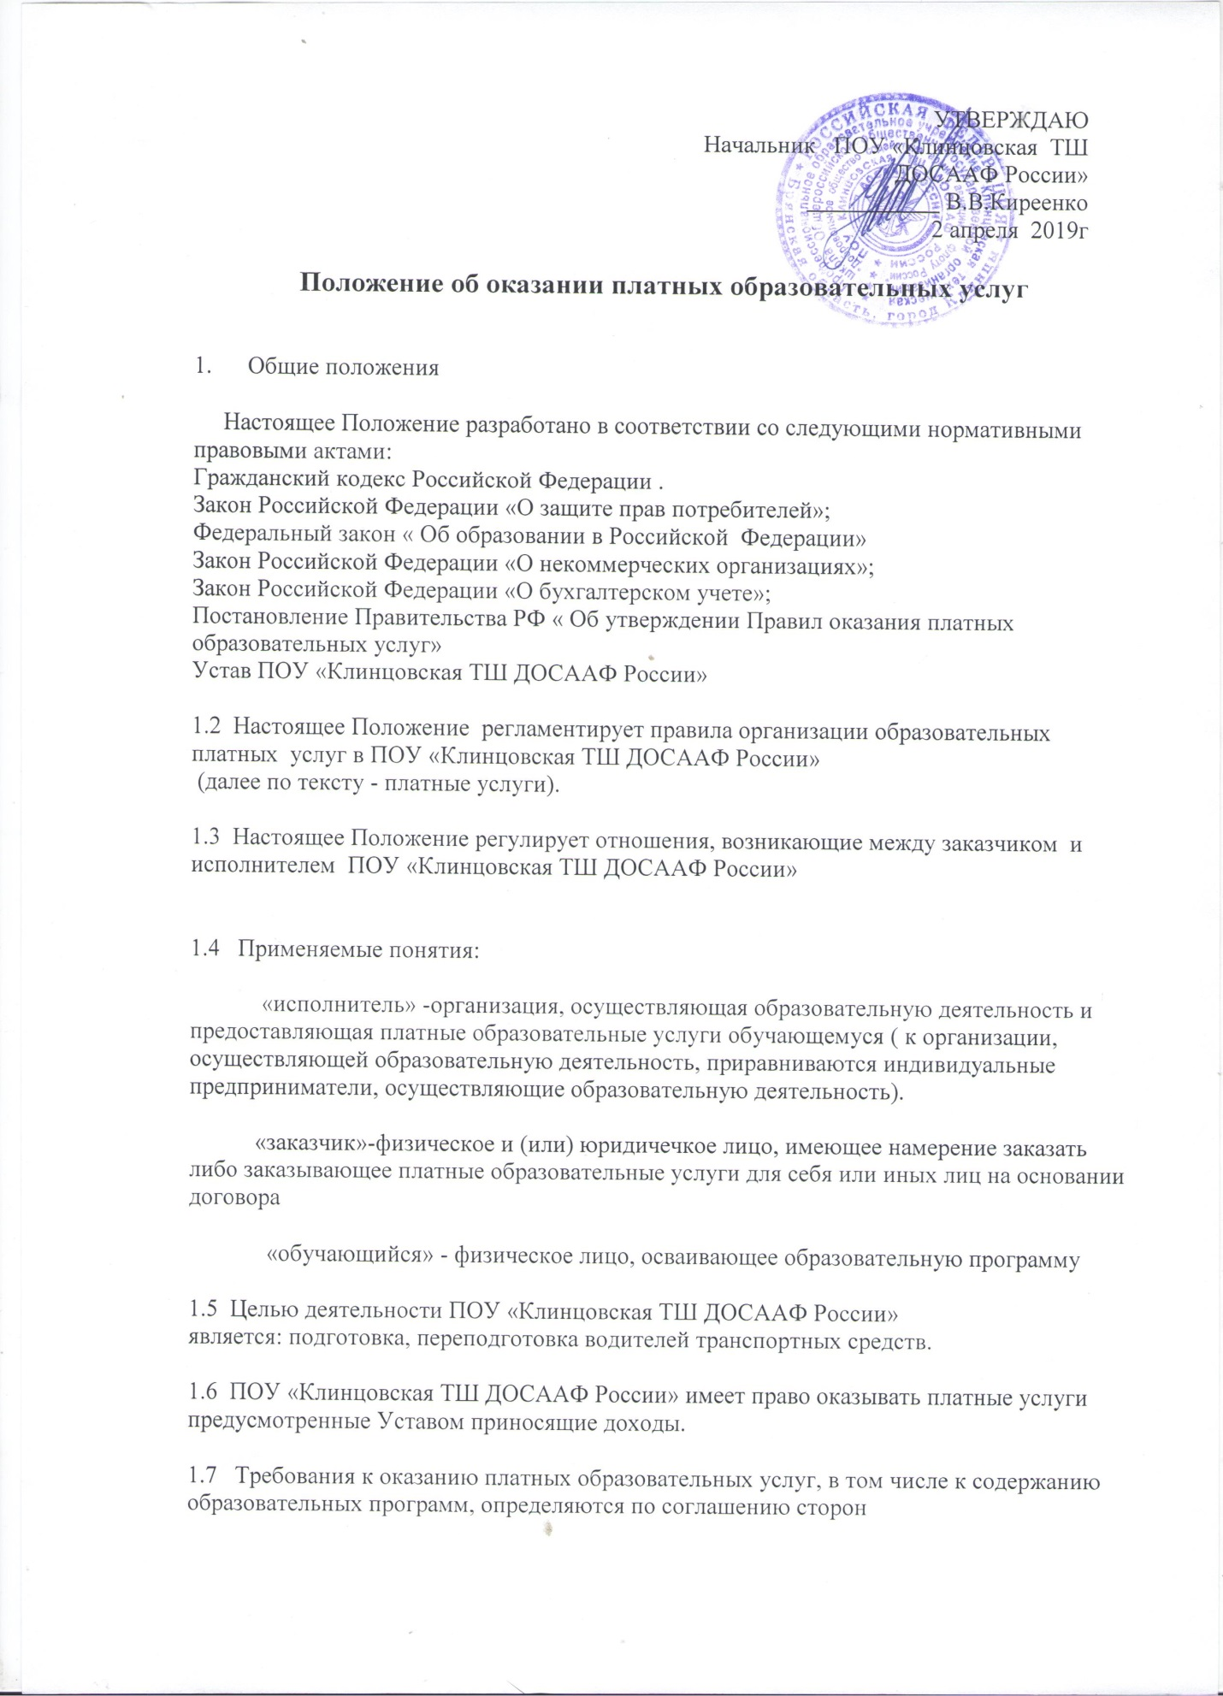

ПОУ «Клинцовская ТШ ДОСААФ России» обязана обеспечить оказание платных образовательных услуг в полном объеме в соответствии с образовательными программами и условиями договора об оказании платных образовательных услуг (далее именуется – договор).

2. Перечень платных услуг

2.1. ПОУ «Клинцовская ТШ ДОСААФ России»
оказывает на договорной основе следующие платные услуги в сфере образования:

- обучение по подготовки и переподготовки водителей транспортных средств по примерным программам профессионального обучения соответствующих категорий и подкатегорий.

2.2. ПОУ «Клинцовская ТШ ДОСААФ России» имеет право осуществлять виды деятельности, приносящие доходы в соответствии с Уставом и иной деятельности, не запрещенной законодательством РФ;

3. Порядок оказания платных услуг

3.1. Для оказания платных образовательных услуг автошкола создает следующие необходимые условия:
соответствие действующим санитарным правилам и нормам
соответствие требованиям по охране и безопасности здоровья потребителей услуг
качественное кадровое обеспечение
необходимое учебно-методическое и техническое обеспечение

3.2. Ответственные за организацию платной услуги проводят подготовительную работу, включающую в себя изучение спроса граждан на предоставляемую услугу, рекламную деятельность.

3.3. В рекламную деятельность обязательно включается доведение до заказчика (в том числе путем размещения на информационных стендах в автошколе ) достоверной информации об исполнителе и оказываемых платных услугах, обеспечивающей возможность их правильного выбора.

3.4 Исполнитель обязан предоставлять для ознакомления по требованию заказчика:

- устав ПОУ «Клинцовская ТШ ДОСААФ России»;

-лицензию на осуществление образовательной деятельности;

-образовательные программы;

- правила приёма, отчисления, обучающихся в ПОУ « Клинцовская ТШ ДОСААФ России»

3.5. Начальник ПОУ «Клинцовская ТШ ДОСААФ России» на основании предложений ответственных лиц издает приказ об организации конкретной платной услуги в школе.

Начальник утверждает:
порядок предоставления платной услуги (график, режим работы);
учебная программа, включающая учебный план;
кадровый состав (руководитель, преподаватель, группа преподавателей) и его функциональные обязанности;
сметы доходов и расходов, в т.ч. расчет на одного обучающегося для определения цены услуги
ответственность лиц за организацию платной услуги;
льготы по оплате платной услуги.

3.6. Начальник заключает договора с заказчиками на оказание платных услуги и при необходимости платной сопутствующей услуги.

ПОУ «Клинцовская ТШ ДОСААФ России» не вправе оказывать предпочтение одному заказчику перед другим в отношении заключения договора, кроме случаев, предусмотренных законом и иными нормативными правовыми актами.

3.7. Договор заключается в письменной форме и содержит следующие сведения:

а) полное наименование и фирменное наименование (при наличии) исполнителя - юридического лица; фамилия, имя, отчество (при наличии) исполнителя - индивидуального предпринимателя;

б) место нахождения или место жительства исполнителя;

в) наименование или фамилия, имя, отчество (при наличии) заказчика, телефон заказчика;

г) место нахождения или место жительства заказчика;

д) фамилия, имя, отчество (при наличии) представителя исполнителя и (или) заказчика, реквизиты документа, удостоверяющего полномочия представителя исполнителя и (или) заказчика;

е) фамилия, имя, отчество (при наличии) обучающегося, его место жительства, телефон (указывается в случае оказания платных образовательных услуг в пользу обучающегося, не являющегося заказчиком по договору);

ж) права, обязанности и ответственность исполнителя, заказчика и обучающегося;

з) полная стоимость образовательных услуг, порядок их оплаты;

и) сведения о лицензии на осуществление образовательной деятельности (наименование лицензирующего органа, номер и дата регистрации лицензии);

к) вид, уровень и (или) направленность образовательной программы (часть образовательной программы определенного уровня, вида и (или) направленности);

л) форма обучения;

м) сроки освоения образовательной программы (продолжительность обучения);

н) вид документа (при наличии), выдаваемого обучающемуся после успешного освоения им соответствующей образовательной программы (части образовательной программы);

о) порядок изменения и расторжения договора;

п) другие необходимые сведения, связанные со спецификой оказываемых платных образовательных услуг.
3.8 В период заключения договоров исполнитель обязан предоставить для ознакомления:
а) образец договора
б) рабочие программы обучения
в) калькуляцию платной услуги
Исполнитель обязан сообщать заказчику по его просьбе другие относящиеся к договору и соответствующей платной услуге сведения.

3.9. Договор составляется в двух экземплярах, один из которых находится у исполнителя, другой - у заказчика.

3.10. Место оказания платных услуг определяется в соответствии с расписанием организации образовательного процесса, в свободных учебных классах.

3.11. Наполняемость групп для занятий определяется в соответствии с потребностью заказчиков, но не более 30 в группе.

3.12. Продолжительность занятий устанавливается: 45 минут - академический час теории и 60 минут - астрономический час вождения в соответствии с расписанием занятий.

4. Порядок получения и расходования денежных средств

4.1 Заказчик обязан оплатить оказываемые платные услуги в порядке и в сроки, указанные в договоре. Стоимость оказываемых платных услуг в договоре определяется по соглашению между исполнителем и заказчиком в соответствии с утвержденной сметой.

4.2 Оплата платных услуг производится как наличным путем (через кассу автошколы), так и безналичным путем (на расчетный счет). По требованию заказчику в соответствии с законодательством Российской Федерации выдается документ, подтверждающий оплату услуг.

4.3 Оплата платных услуг, оказываемых другими учреждениями и организациями, а также гражданами, занимающимися индивидуальной трудовой деятельностью, может производиться непосредственно этим исполнителям услуг (наличным или безналичным путем). Передача наличных денег в иных случаях лицам, непосредственно оказывающим платные услуги, или другим лицам запрещается.

4.4 ПОУ «Клинцовская ТШ ДОСААФ России» предоставляет скидки отдельным категориям граждан на обучение, согласно приказа начальника автошколы.

4.5 ПОУ «Клинцовская ТШ ДОСААФ России» по своему усмотрению расходует средства, полученные от оказания платных услуг. Полученный доход расходуется на цели в соответствии с Уставной деятельностью:
обеспечение Безопасности дорожного движения;
проведение мероприятий направленных на профилактику Безопасности дорожного движения;
развитие и совершенствование образовательного процесса;
развитие материальной базы;
увеличение заработной платы сотрудникам (в т.ч. руководителю школы);
другие цели в соответствии с Уставной деятельностью.

4.6. Бухгалтерия автошколы ведет учет поступления и использования средств от платных услуг в соответствии с действующим законодательством.

5. Ответственность исполнителя и заказчика при оказании платных услуг

5.1 Исполнитель оказывает платные услуги в порядке и в сроки, определенные договором, и в соответствии с его Уставом.

5.2. За неисполнение, либо ненадлежащее исполнение обязательств по договору исполнитель и заказчик несут ответственность, предусмотренную договором и законодательством Российской Федерации.

5.3. При обнаружении недостатков оказанных платных услуг, в том числе оказания их не в полном объеме заказчик вправе по своему выбору потребовать:

а) безвозмездного оказания платных услуг, в том числе оказания образовательных услуг в полном объеме в соответствии с основными программами профессионального обучения по подготовке и переподготовке водителей транспортных средств соответствующих категорий;

б) соответствующего уменьшения стоимости оказанных платных услуг;

5.4. Если исполнитель своевременно не приступил к оказанию платных услуг или если во время оказания платных услуг стало очевидным, что оно не будет осуществлено в срок, а также в случае просрочки оказания таких услуг заказчик вправе по своему выбору:

а) назначить исполнителю новый срок, в течение которого исполнитель должен приступить к оказанию платных услуг и (или) закончить оказание таких услуг ;

б) поручить оказать платные услуги третьим лицам за разумную цену и потребовать от исполнителя возмещения понесенных расходов;

в) потребовать уменьшения стоимости платных услуг;

г) расторгнуть договор.

5.5. Контроль за соблюдением действующего законодательства в части оказания платных услуг осуществляют органы, на которые в соответствии с законами и иными
нормативными правовыми актами Российской Федерации возложены контрольные функции.

